Photo 1 Points bonus : 7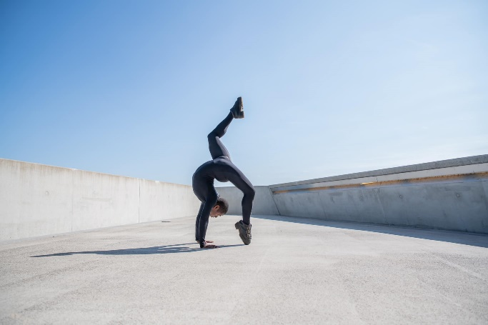
Photo 2 Points bonus : 3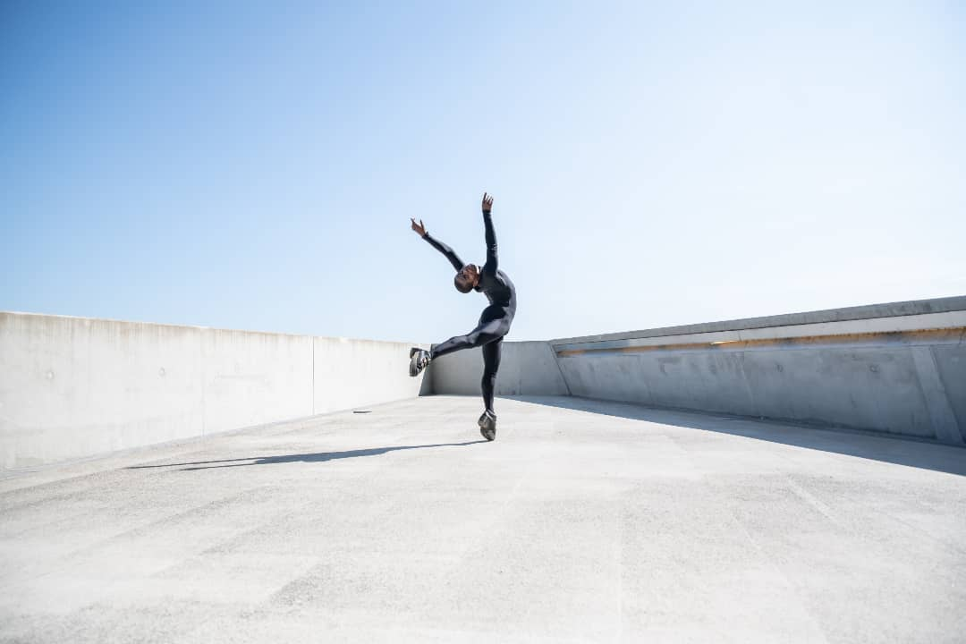
Photo 3 Points bonus : 2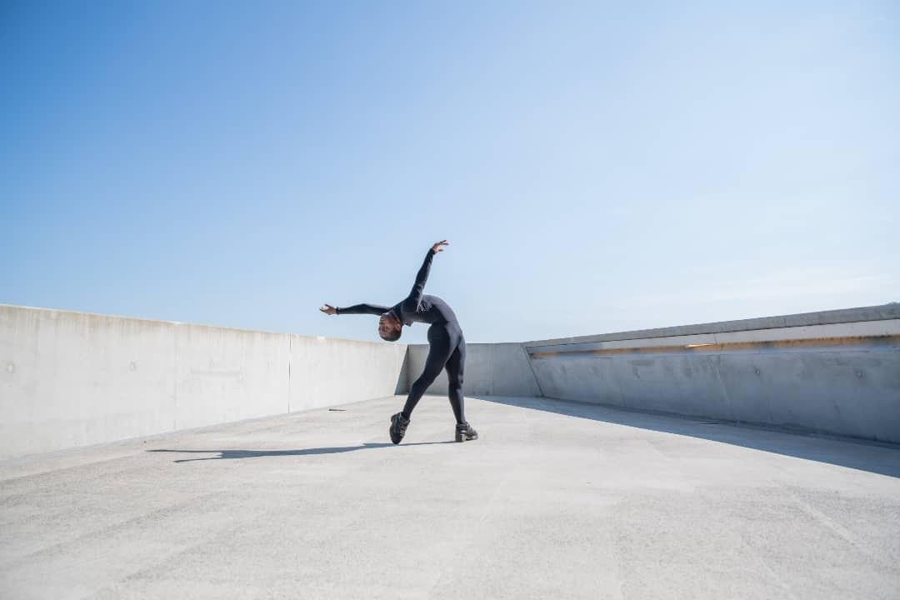
Photo 4 Points bonus : 6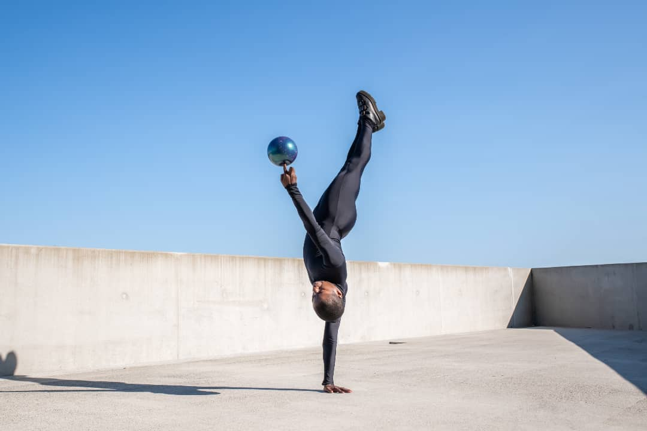
Photo 5 Points bonus : 8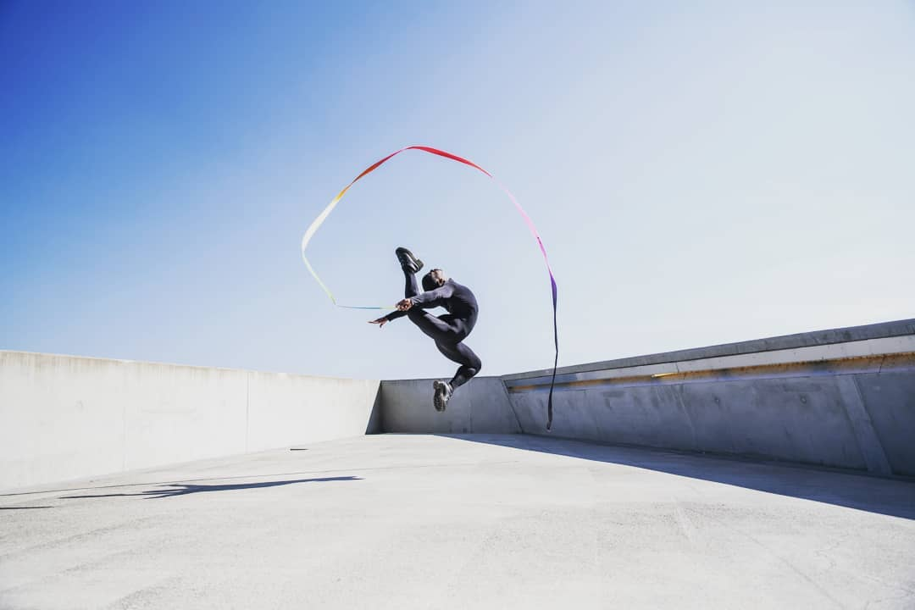
Photo 6 Points bonus : 10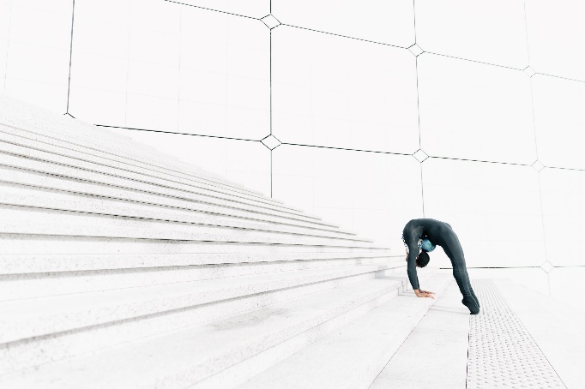
Photo 7 Points bonus : 1
Photo 8 Points bonus : 9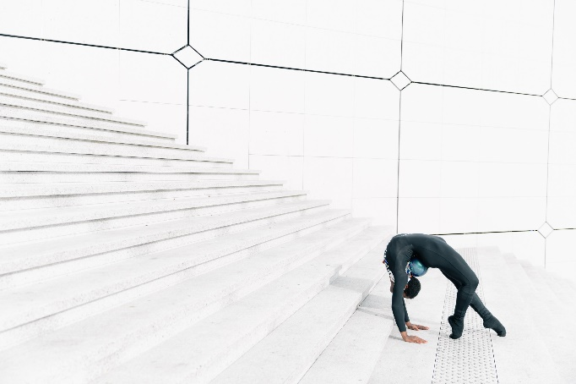
CONCOURS PHOTO
Avec votre groupe vous devez recréer les photos de Peterson Céüs.
Le but est de gagner le plus de points possible. Les filles sont en compétition contre les garçons.
Vos photos seront notées selon leur ressemblance avec les photos originales, sur une échelle de 1 à 10.
Ensuite, les points seront multipliés par les points bonus et divisés par le nombre de filles ou de garçons présents.
Exemples :
La photo 7 avec une parfaite ressemblance donne 1 · 10 = 10 points
La photo 3 avec une moyenne ressemblance donne 3 · 5 = 15 points
La photo 8 avec aucune ressemblance donne 9 · 0 = 0 points
- Choisissez quelle photo vous voulez recréer.
- Prenez une photo.
- Mettez la photo dans la bonne catégorie (filles/garçons) sur Padlet : https://padlet.com/VEPghg/concours-photo-2cfn-rjesba5duwmq06dh
ATTENTION : QU’UNE PHOTO PAR PERSONNE
Vous avez 10 minutes pour prendre les photos.
Après je vous aiderai à les publier sur Padlet.


QR-code pour Padlet

